**ACTIVIDAD : ENTRENAMIENTO EVALUACION E INTERPRETACION**

**Integrantes: Silvana Medina**

**Angelo Rodriguez**

**Cristian Matus**

**Cristian Molina**

**Roderick Zambrano**

|  |  |
| --- | --- |
| **Asignatura** | Minería de datos |
| **Actividad** | Entrenamiento, evaluación e interpretación modelos de minería |
| **Tipo de actividad** | Laboratorio |
| **Elementos de Competencias** | Crear modelos de datos en base a la información adquirida a través de revisión de los procesos del negocio (DTAN-3), analizando la información utilizando técnicas de minería de datos (INAN-4) |
| **Aprendizaje Esperado** | Identificar técnicas de elaboración de modelos de datos para establecer, modificar o mantener una estructura de datos y sus componentes asociados.  Aplicar algoritmos básicos en la construcción de los modelos de minería de datos, utilizando librerías y software existentes (DTAN-3) |

**Introducción**

De acuerdo a la fuente de datos elaborada respecto al problema elegido dentro del informe, se necesita que desde el aula virtual descargue el flujo de Orange y lo cargue en su app Orange, de acuerdo al modelo seleccionado. (Árbol de decisión, Regresión logística, Regresión lineal)

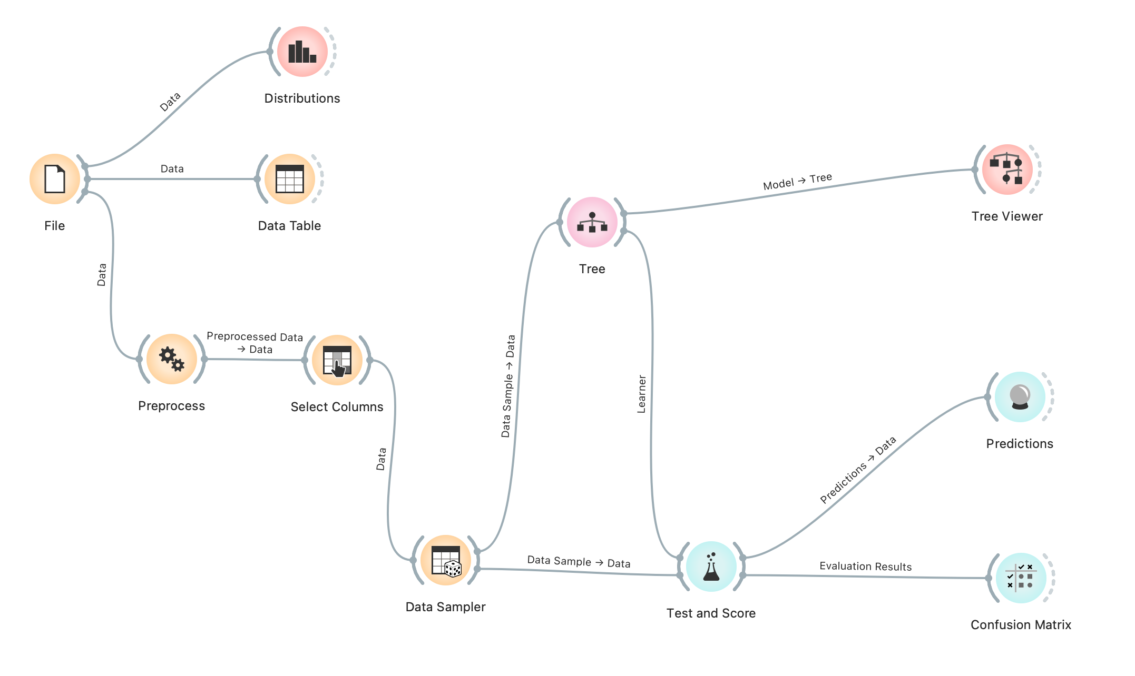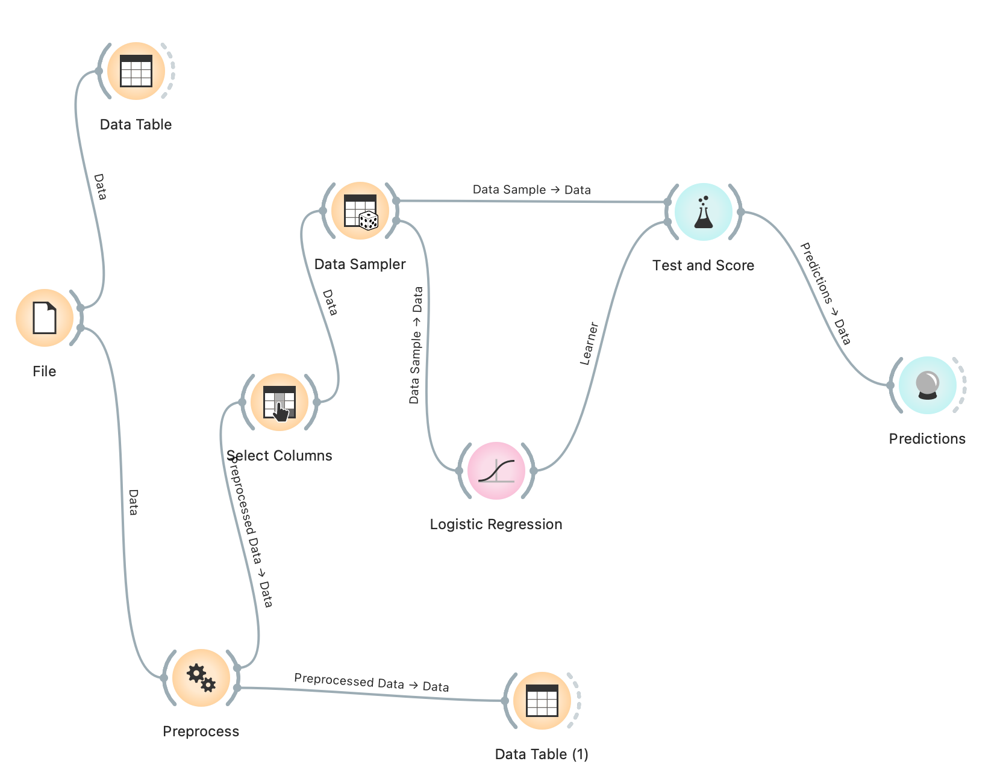

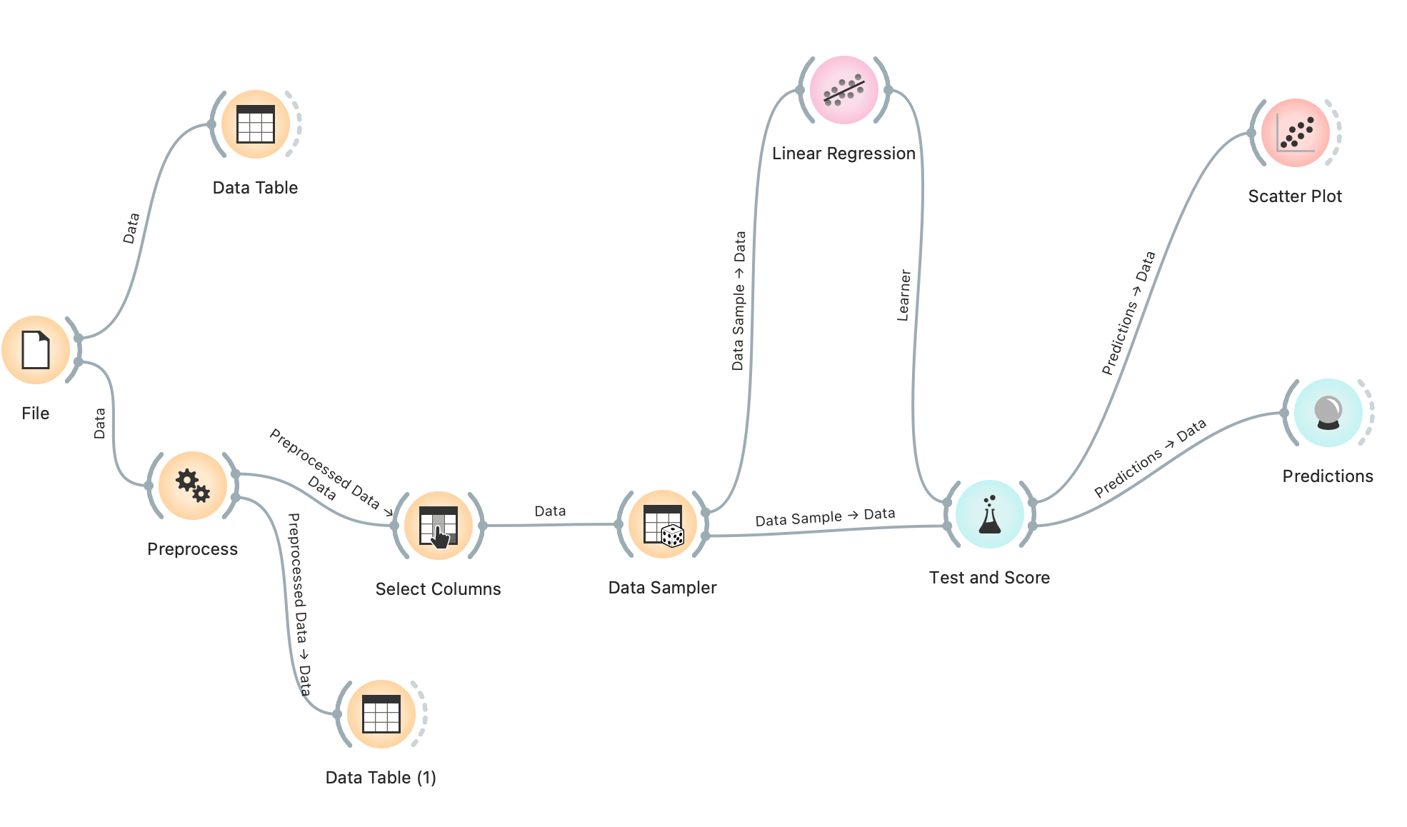

**Actividades Inicial:**

1. Levantar el flujo de Orange de acuerdo al modelo seleccionado en su proyecto

(Árbol de decisión, Regresión Lineal, Regresión logística).

árbol de decisión.

1. Cargar fuente de datos elaborado para su proyecto.

1. Identificar las variables (dependiente (target, variables independientes) relevantes para su proyecto.

**Actividades de proceso de entrenamiento y evaluación del modelo:**

1. Entregar el simple de data correspondiente al modelo.
2. Verificar el resultado del modelo.

1. Entregar conclusión respecto a los resultados de evaluación acorde al entrenamiento y resultado del modelo.

Una de las conclusiones que pudimos sacar es que, al segmentar los valores o rangos de los datos, el resultado que buscamos es mas claro, ya que la herramienta nos permite realizar dicha acción.

**Actividades de interpretación del resultado entregado por el modelo:**

1. Interpretar el resultado del modelo con los widgets de Orange según corresponda al modelo.

Nuestros resultados arrojan que son mas las personas que mueren por tener enfermedades cardiovasculares en conjunto al sobre peso. Esto es lo que nos muestra el widgets Tree Viewer, que al momento de visualizar el resultado de los datos, este nos muestra claramente lo que predecíamos. Después de configurar u ordenar los valores y el orden en el cual queríamos ver los resultados en nuestro Select Columns, colocando como target las variables “Muerte”.

1. Entregar conclusión respecto al análisis de la interpretación entregado por el modelo

Los resultados que nos arrojan los datos en este modelo, es que hay una mayor probabilidad de morir en caso de que se cumplan ciertos parámetros o condiciones de salud en los individuos, sobre todo si en esos casos se presentan como consecuencias las enfermedades cardiovasculares. El sobrepeso es un factor determinante para el futuro en caso de tener o comenzado a tener una enfermedad cardio vascular, ya que el porcentaje de personas fallecidas sufría de sobrepeso.

Los resultados arrojan que la gran mayoría de las personas que murieron eran jóvenes, con un porcentaje casi similar en cuanto al género. Mientras que los adultos, eran más los hombres fallecidos que las mujeres. También otra conclusión importante, es que fue el grupo femenino el que no murió por causas de enfermedades cardiovasculares, convirtiéndose en el grupo menos afectado por estas enfermedades que son muy comunes en nuestra sociedad.